O que é o escalasoft
Escalasoft é um sistema de gestão com foco em empresas que prestam serviços de logística.
Ele pode ser categorizado como sendo um sistema ERP, WMS, TMS, FMS, OMS, CMS. Mas na GH utilizamos ERP, WMS, TMS e FMS.
Sua principal plataforma é desktop, onde podemos fazer praticamente todos os processos do sistema. Essa versão desktop é desenvolvida em object pascal usando Delphi, mas também possui outras linguagens menos prioritárias.
O Escalasoft também tem uma versão desktop específica para se utilizar em um coletor de dados, essa versão também só roda em Windows assim como a versão desktop principal, mas as telas são ajustadas ao tamanho da tela do coletor de dados e permite utilizar toque na tela, com botões maiores.
Essa versão de coletor é para execução de atividades na operação, como confirmar o endereçamento da mercadoria, bipar o código de barras e confirmar a separação de um pedido, bipar os paletes que estão sendo carregados e registrar tudo que ocorreu no carregamento. Esse tipo de atividade em que precisa-se de um leitor de código de barras ou QrCode e que o ideal é o uso de um equipamento menor, mais portátil como um coletor de dados.
Além disso ele possui uma plataforma WEB que também pode ser utilizada como APP em aparelhos Android. Essa versão web que também é um App para androides é mais dedicada ao cliente, nele temos telas em que os clientes conseguem consultar seus estoques, ter acesso a relatórios e dashboards que mostram como sua operação está, a sua produtividade e pendências, status de pedidos e rastreamento de cargas.
A empresa Escalasoft também fornece serviço de cloud para seus clientes. Mas na GH não utilizamos este serviço.

Entendendo um pouco melhor as categorias de sistemas
Sistemas corporativos podem ser categorizados e aqui traremos as categorias que o Escalasoft se enquadra.

- ERP: “Enterprise Resource Planning” ou sistema de gestão integrado. Essa tecnologia auxilia o gestor da empresa a melhorar os processos internos e integrar as atividades de diferentes setores, como vendas, finanças, estoque e recursos humanos.
- WMS: “Warehouse management system” (WMS), ou sistema de gerenciamento de armazém, ou seja, é sistema que auxilia na gestão de estoque de um armazém, com processos de endereçamentos, picking, recebimentos e expedições, entre outros processos.
- TMS: “Transportation Management System” ou Sistema de Gerenciamento de Transporte ou Sistema de Gestão de Transporte e Logística.
- FMS: Sistema de manutenção de frotas, essa parte do sistema gerencia todas as manutenções preventivas e corretivas entre outras informações que precisam ser gerenciadas pelo departamento de gestão da frota de veículos.
- OMS: Order Managment System (Sistema de Gerenciamento de Pedidos), é um software que rastreia todas as informações e processos relacionados aos pedidos, incluindo entrada de pedidos, gerenciamento de estoque, atendimento e serviço pós-venda. Através do sistema, tanto a empresa quanto o comprador têm visibilidade sobre os dados que mais lhe interessam. Por exemplo, as organizações passam a ter uma visão quase que em tempo real dos seus estoques, já o cliente pode acompanhar melhor o status do seu pedido.
- CMS ou YMS: Yard Management System, é um sistema de gestão de pátio desenvolvido para atender as demandas de controle e monitoramento de centros logísticos de distribuição.

Dentro do Escalasoft podemos encontrar essas categorias e algumas outras na abertura de chamados, no campo ‘sistema’.
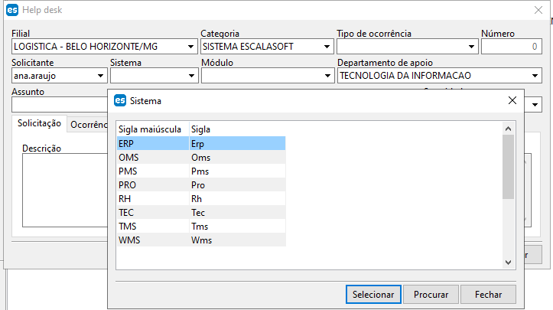

Comparando Escalasoft com pacote office.
Você já deve ter ouvido a frase ‘Nada se cria, tudo se copia’, essa é uma grande verdade no mundo da programação de sistemas. Desenvolvedores criam seus sistemas utilizando como base outros sistemas que já são conhecidos no mercado. Isso costuma facilitar a adaptação do usuário ao novo programa.
O Escalasoft não é diferente, se olharmos com cuidado, encontramos muitas similaridades com o famoso pacote office, principalmente na disposição dos botões e menus.
Vamos ver algumas imagens que fazem essa comparação:

Tanto o pacote office como o Escalasoft possuem menus superiores.

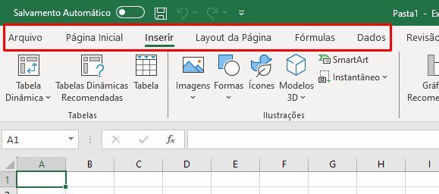

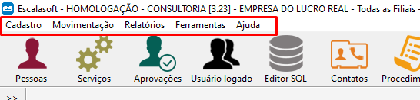

Ambos utilizam botões grandes com tamanhos desproporcionais na parte superior da tela.

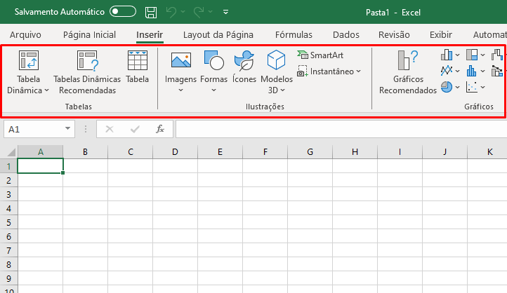

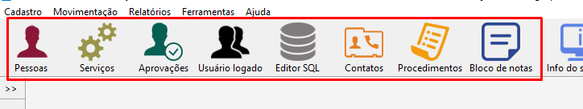

A tela tabelada também há algo em comum entre o pacote office e o Escalasoft.
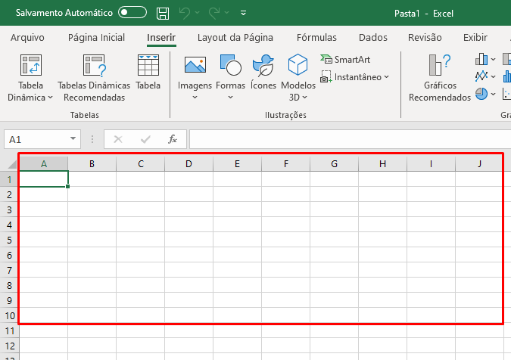

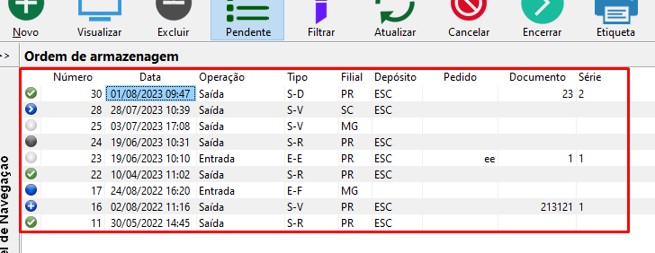

Apesar de muitos não conhecerem, o termo Painel de navegação também é utilizado no pacote office.

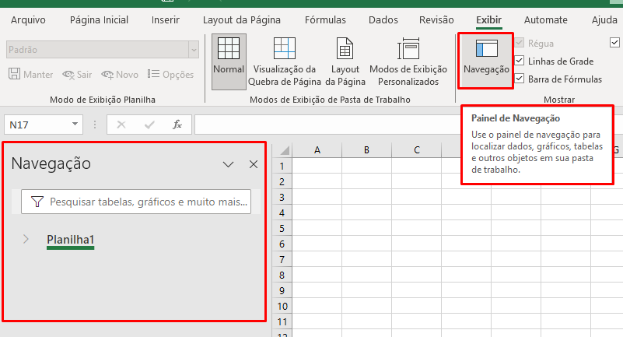
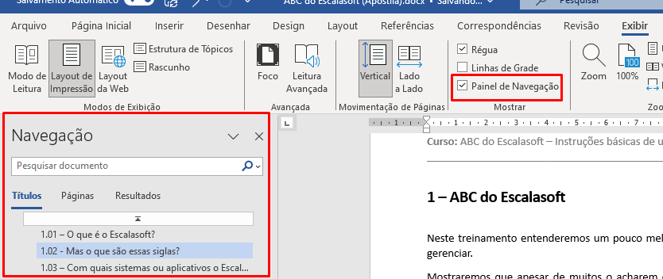
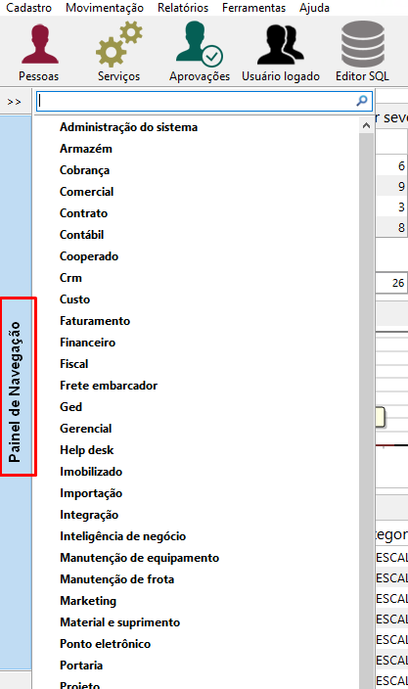

E por fim os formulários.

